**压力容器定期检验和年度检验报检流程**

1、登录特种设备信息化平台（网址https://tzsb.bttjs.org.cn/）→登录使用单位管理系统。

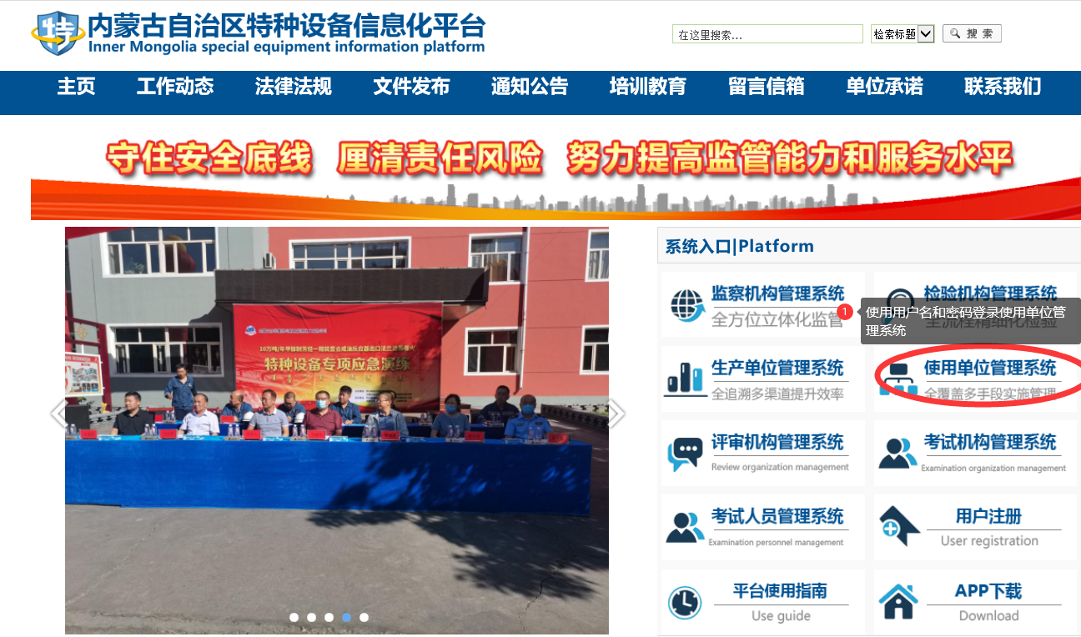

1. 登录使用单位管理系统后点击业务办理→设备检验业务→申请检验。

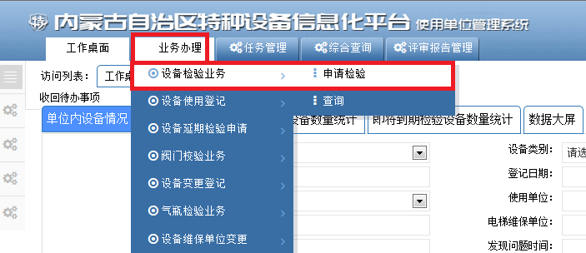

1. 在申请检验页面点击7

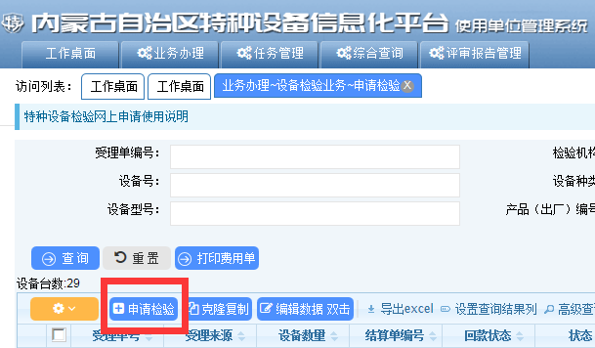

1. 在基本信息页面填入基本信息→点击保存基本信息

注：示例图中红色方框内为必填项。

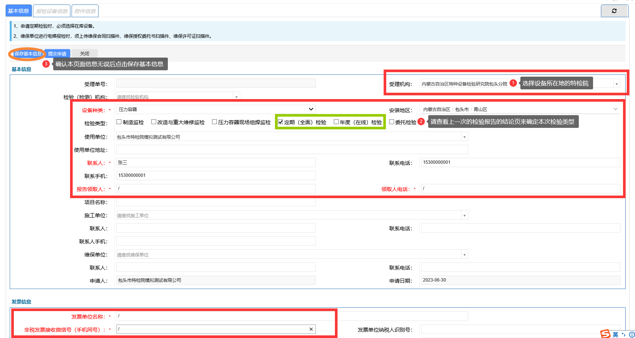

1. 保存基本信息生成受理单号后切换报检设备信息页面→点击“批量增加在库设备”。

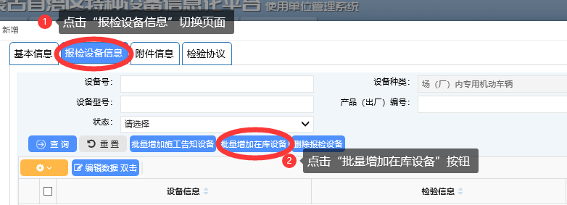

1. 在弹出的报检页面找到需要报检的设备→勾选后先点击选择设备按钮，再点击保存报检设备按钮。

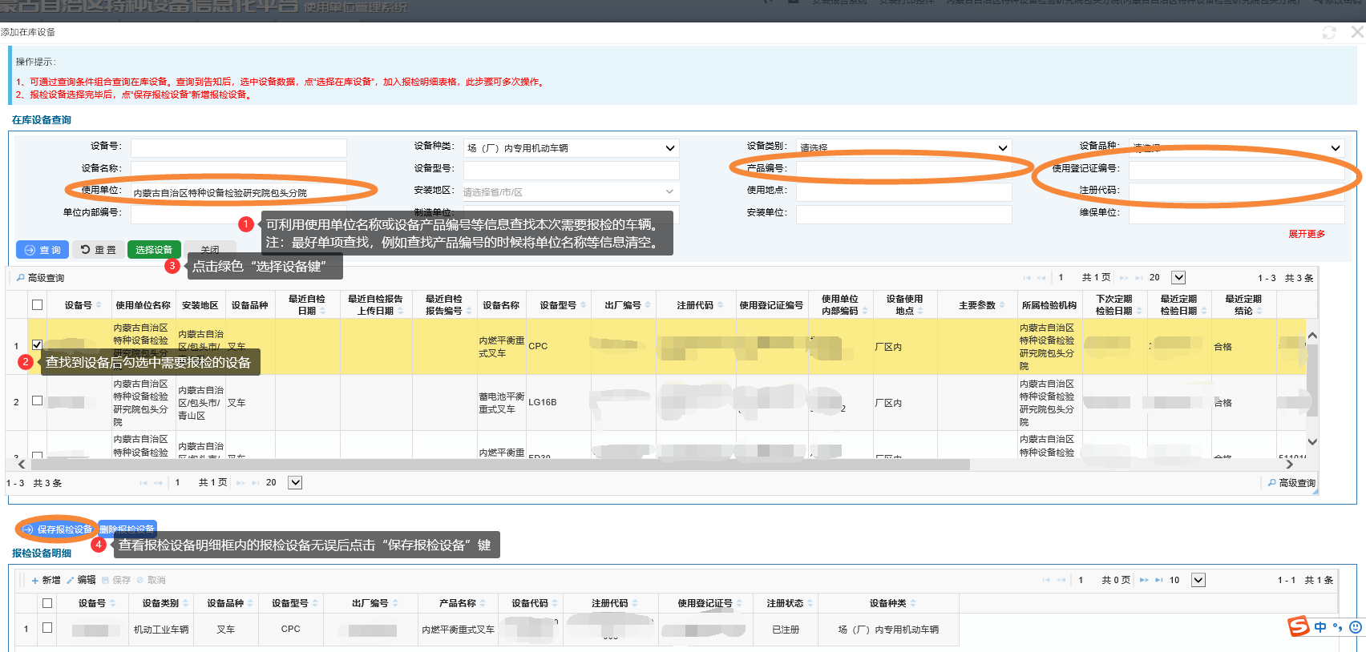

1. 回到基本信息页面点击提交申请完成本次报检。

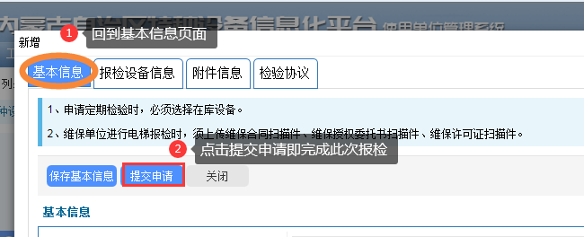

以上为压力容器定期检验和年度检验的报检流程，我们会在1—2个工作日内给您受理您的报检，您可以随时登录平台系统查看您的报检流程状态（“编制”状态在用户自己名下，“已申请”状态在业务大厅受理过程中，“待审核”状态已分配检验科室，“审核通过”状态检验科室已分配检验任务至检验员）。请您在报检后耐心等待我们的受理，我们的检验员会在收到您的报检后第一时间联系您安排检验事宜。如有其他问题，请咨询业务大厅0472-5996123或0472-5996133